工具中心

用例图
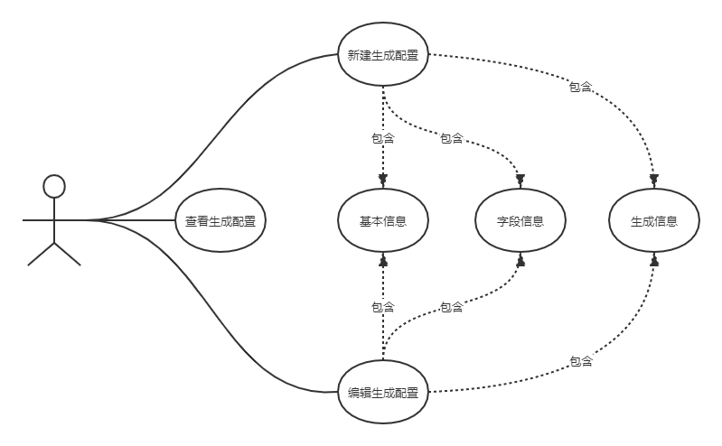

功能设计说明
随着现在系统需要快速的开发，在平常编码过程和开发功能时能够大大提高效率，所以给系统加入了代码生成工具。自此开发可以将重点放在复杂业务上，省去了关注普通业务代码的时间。

代码生成工具

设计图
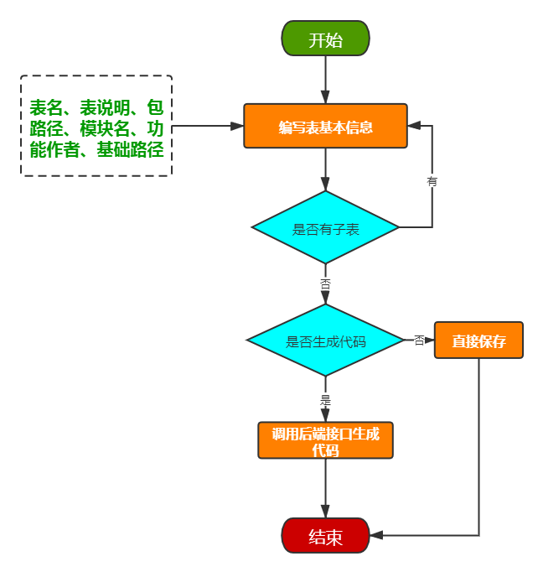

原型图

列表页
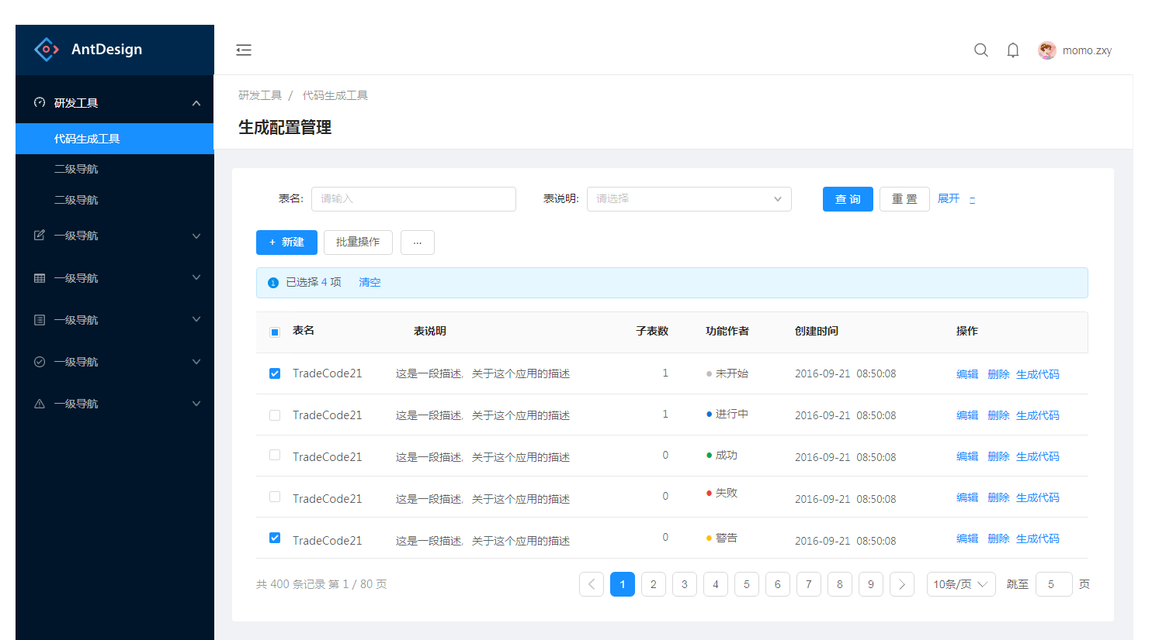

编辑页
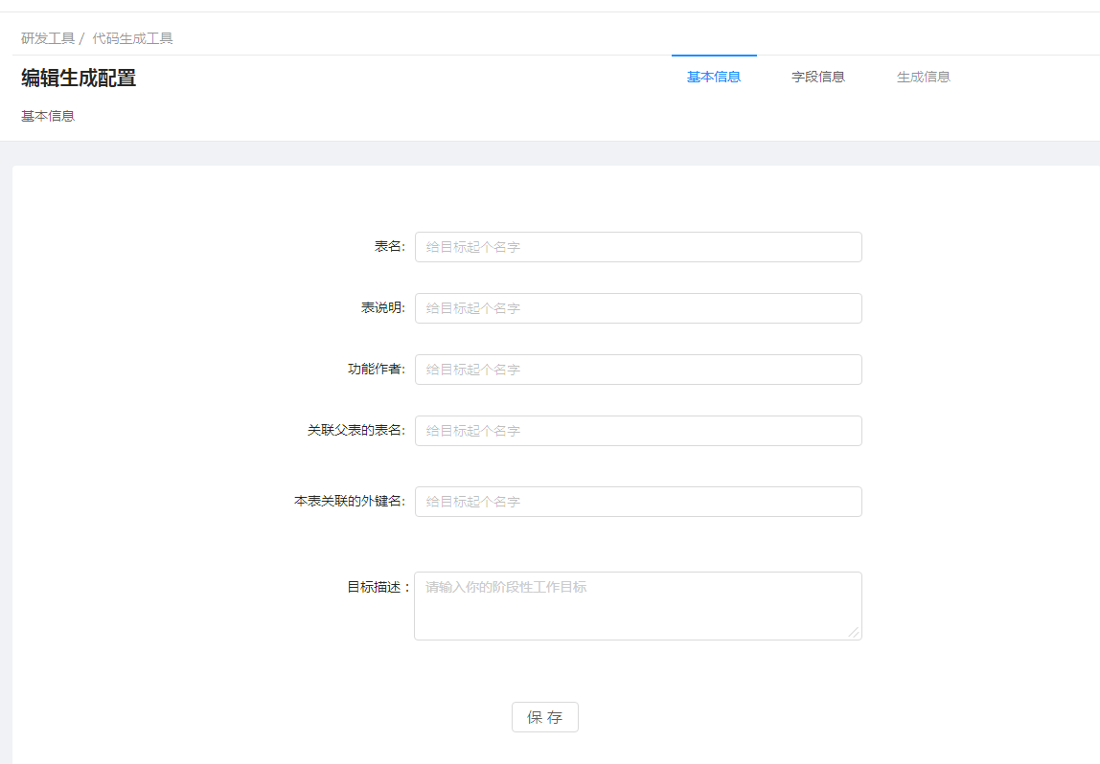
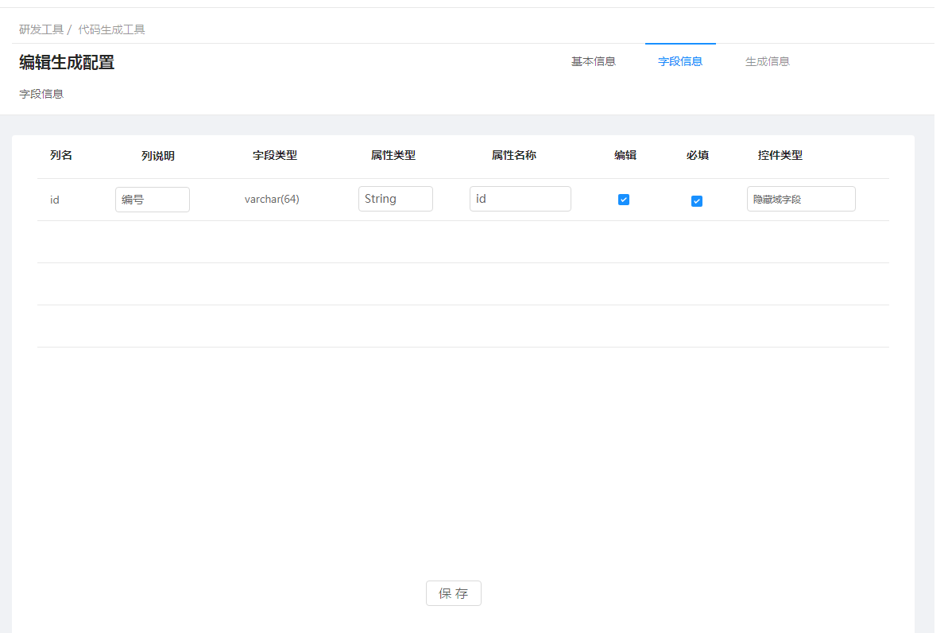
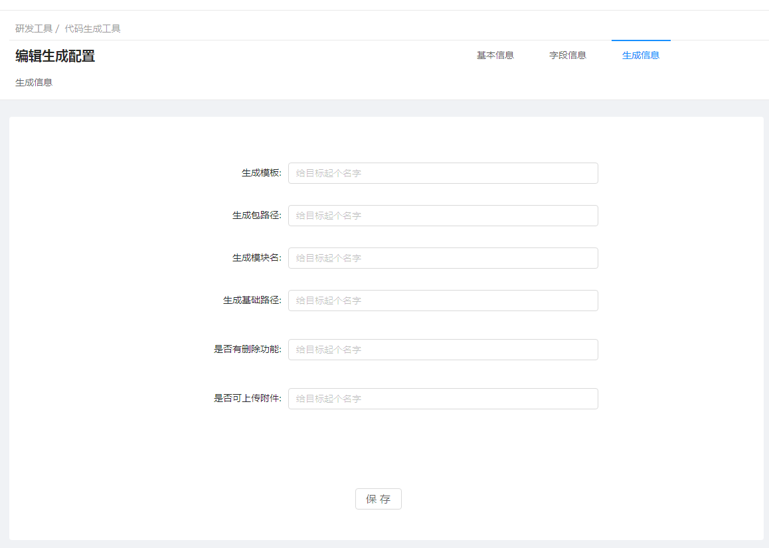

功能描述
代码生成工具主要体现在后端代码，根据指定的表名、包名、基础路径等相关信息，自动生成代码(控制层、逻辑业务接口层、持久层、实体类、实体和表映射关系配置文件)。

数据表设计

1. 代码生成信息表ht_gen_table
名称 | 类型 | 说明
id | varchar (64) | 主键
table_name | varchar (255) | 表名
parent_id | varchar (64) | 父表id
comments | varchar (255) | 表说明
package_name | varchar (255) | 生成包路径
module_name | varchar (255) | 生成模块名
function_author | varchar (255) | 生成功能作者
code_base_dir | varchar (255) | 生成基础路径
create_by | varchar (64) | 创建者
create_date | datetime | 创建时间
update_by | varchar (64) | 更改者
update_date | datetime | 更新时间
remarks | varchar (255) | 备注

代码生成字段信息表 ht_gen_table_column
名称 | 类型 | 说明
id | varchar (64) | 主键
table_name | varchar (255) | 表名
column_name | varchar (64) | 字段名
column_type | varchar (100) | 字段类型
column_label | varchar (255) | 字段标签名
comments | varchar (255) | 字段备注说明
attr_name | varchar (255) | 类的属性名
attr_type | varchar (255) | 类的属性类型
is_pk | char(1) | 是否主键
is_null | char(1) | 是否为空
is_edit | char(1) | 是否编辑字段
show_type | varchar (255) | 表单类型
options | varchar (1000) | 其他生成选项

业务层方法设计

com.huitai.tool.gen.service包
所属类 | 方法名称 | 功能说明
HtGenTableService | getById | 获取需要代码生成的表的相关信息
HtGenTableService | generate | 生成代码
HtGenTableService | save | 保存需要代码生成的表的相关信息
HtGenTableService | remove | 删除需要代码生成的表的相关信息
HtGenTableService | update | 修改需要代码生成的表的相关信息

控制层接口设计

com.huitai.tool.gen.web包
所属类 | 接口名称 | 参数说明 | 功能说明
HtGenTableController | save | HtCodeGenerator(代码生成实体) | 保存代码生成信息
HtGenTableController | remove | id | 根据id删除代码生成信息
HtGenTableController | update | HtCodeGenerator(代码生成实体) | 修改代码生成信息
HtGenTableController | detail | id | 根据id获取代码生成相关信息
HtGenTableController | page | Page<T> page | 分页查询代码生成相关信息

其他说明
本系统采用mybatis-plus的代码自动生成器，可以根据模板灵活配置自动生成的代码格式。参考地址：https://mp.baomidou.com/guide/generator.html

